- Bug修复，艺术圈点赞后直接返回顶部。
- Bug修复，宝贝管理界面，点击上下架，作品标题位置轻微变动。
- 个人主页中，出售中和新作的格式和寻宝和精选保持一致。ui
- Bug修复，首页精选的滑动卡顿问题
- 首页发布宝贝和发布艺术圈的icon更改，底部导航下方icon，启动页ui更改（书文ui）
- 头条列表页ui重制
- 评论ui
- 下单ui
- 我的 页面 ，点击头像可以设置头像。
- 个人主页和艺术圈，点击可以设置背景图， ui相应更改。
- 发艺术圈，字数上限5000字，显示已输入字数。（原型）
- 引导页；
- 上传图片进行编辑功能，剪切。（原型）
- 收藏艺术圈某条。（原型）
- 作品皮肤，比如可以自选配置各种不同的装裱方式、质量或框；（原型）（参考的app 艺网）。
- 好友详细资料地区下面的是艺术圈，点开直接跳转到艺术圈。
- 艺术圈发布定位 精确到区。
- 艺术圈消息放到艺术圈 和微信一致（原型）。
- 上传图片可以选择文件夹。
- 点赞的人名字列表逗号后加个空格。
- 新版本更新帮助提示（原型）
- 完善个人信息提示（原型）
- 宝贝上传时间隐藏
- 宝贝发布需要先审核
- 发布宝贝的规格和价格 只要点击重新填写需要删除原来填写的数据。
- 头条分类
- 筛选ui
- 附近的玩友 现在是精确到4位小数 改成精确到1位小数
- 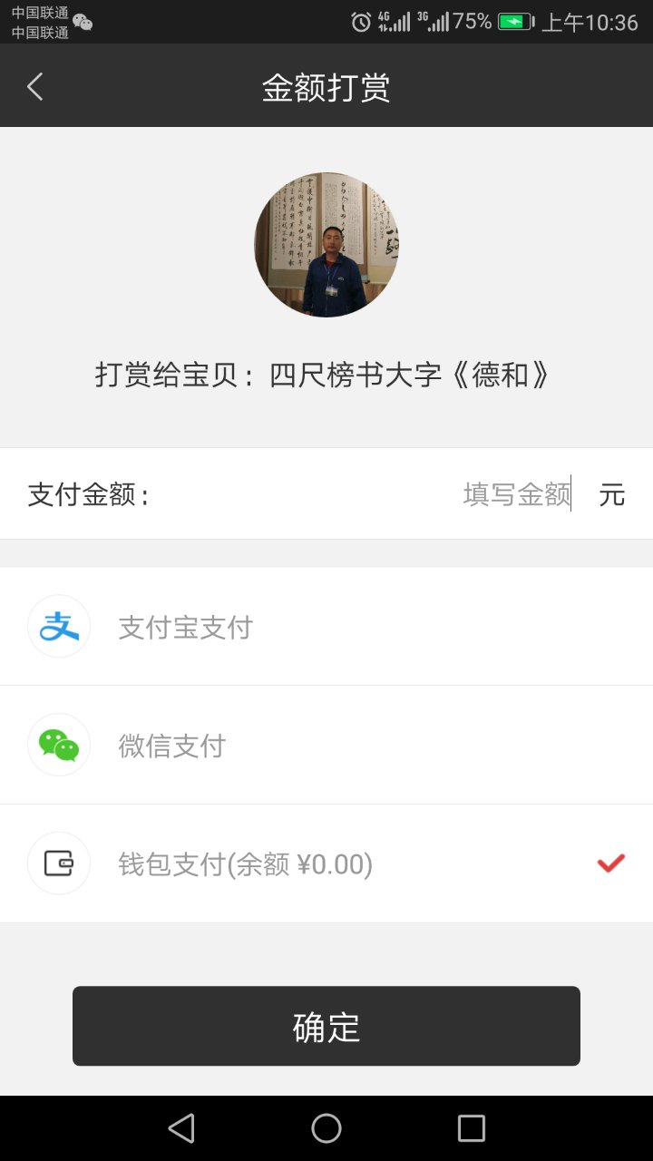标题 金额打赏变成 打赏金额

后台
- 订单增加打赏 充值 和 订单的分类查看
- 宝贝增加审核中状态

